Ведение опросов в NewsMine

Оглавление

Блок «Опросы» 2
Подпункт «Опросы» 2
Подпункт «Голосование» 7
Подпункт «Настройки» 9

Блок «Опросы»

В системе реализован функционал, который позволяет взаимодействовать с потенциальными и уже обслуживающимися клиентами – опросы. Для уже обслуживающихся клиентов это могут быть опросы по сбору обратной связи, а для потенциальных, например, опрос для подбора оптимального комплекта системы.

Если вы хотите пользоваться данным блоком, но в режиме администратора NewsMine его нет – напишите нам.

Далее в данной технологической инструкции будет описано создание и добавление опросов на портал.

Подпункт «Опросы»

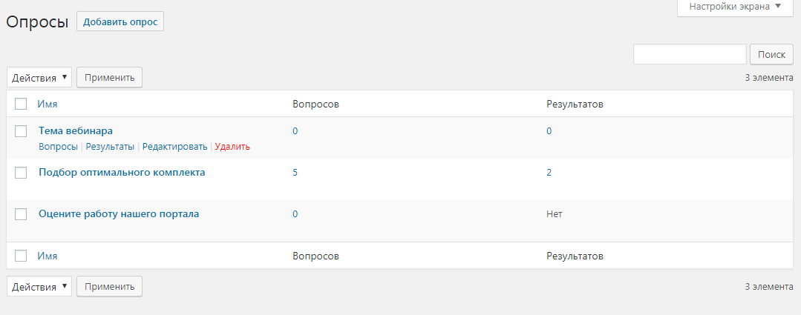
На данной вкладке можно добавить новый опрос, редактировать уже ранее созданный, просматривать результаты опросов и создавать вопросы для определенного опроса.

Чтобы создать опрос, нажмите на кнопку «Добавить опрос», для редактирования уже созданного опроса наведите курсор на необходимый опрос и нажмите на кнопку «Редактировать».

В системе доступны 2 вида опросов: опросы с результатом и опросы со статистикой.
Опросы с результатом нужны, например, для создания опроса по подбору оптимального комплекта. Пользователь проходит тест, ему выдается результат для него, информация о прохождении теста уходит на почту ответственному специалисту.
Опросы со статистикой нужны, когда результат опроса нужен и важен нам. Собирать статистику мы можем только по авторизованным пользователям.

Отличаются эти опросы проставленным флагом в режиме редактирования опроса - "Опрос без результатов для авторизованных пользователей". Если вы хотите собирать статистику по опросу - в опросе должен присутствовать флаг "Опрос без результатов для авторизованных пользователей".

В диалоговом окне редактирования опроса для настройки доступны следующие блоки:

- Заголовок – заголовок опроса
- Описание – текст, введенный в данное поле, будет отображаться перед началом опроса
- Настройки
  - Логотип – изображение, загруженное в данное поле, будет отображаться на странице рядом с заголовком опроса
  - Опрос без результатов для авторизованных пользователей – если данный флаг активен, то из блока настройки все последующие поля, отвечающие за результат прохождения опроса, исчезают, вместо них появляется поле «Текст результата».
Текст, введенный в поле «Текст результата» будет отображаться после прохождения опроса вместо результатов. Например, "Спасибо за участие в опросе".
Если вам необходим опрос со статистикой, то установите данный флаг. Если вам необходим опрос, который в итоге выдаст результат пользователю, например, опрос по подбору оптимального комплекта – снимите флаг.
При снятом флаге становятся доступны следующие настройки:
  - Заголовок текста результата – значение поля попадает в заголовок результата, по умолчанию принимает значение «Результат».
  - Текст кнопки вызова формы для заполнения – если пользователь не зарегистрирован на портале, после прохождения теста ему будет доступна кнопка, по которой он сможет заполнить форму. После заполнения формы ему на почту будет отправлен макет приветственного письма. Текст кнопки по умолчанию «Отправить» , но его можно изменить при помощи данного поля.
  - Поля «Удачное завершение» и «Неудачное завершение» - значения этих полей выводятся пользователю в конце прохождения теста в зависимости от того, был ли найден результат прохождения теста или нет.

Чтобы создать/редактировать вопросы опроса, наведите курсор на необходимый опрос и нажмите на кнопку «Вопросы» - откроется окно «Вопросы опроса».
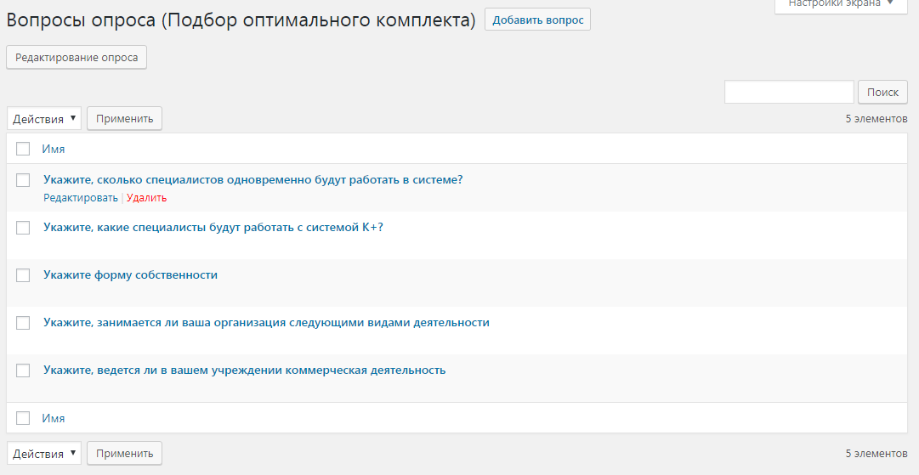

Внимание, прежде чем преступать к настройке ответов на вопросы, создайте вопросы с наименованиями и отсортируйте порядок вопросов с помощью функции «Отсортировать вопросы». Как только в ответах появляется настройка пропусков вопроса, функция «Отсортировать вопросы» становится недоступной.

Чтобы редактировать нужный вопрос - нажмите кнопку «Редактировать», либо нажмите на кнопку «Добавить вопрос», если вопросов у опроса нет.

В результате откроется окно редактирования вопроса. В данном окне для настройки доступны следующие блоки:

- Заголовок – заголовок вопроса
- Вопрос – текст вопроса
- Текст вопроса, который будет показан в результатах - если главный вопрос звучит следующим образом: "Укажите форму собственности", то в данном поле нужно написать "Форма собственности". Если это поле оставить пустым, то в результатах будет отображаться текст главного вопроса.
- Тип ответа – среди типов ответа на вопрос доступны только типы «Одиночный выбор» и «Множественный выбор».
- Ответы – в данном блоке создаются ответы на вопросы. Настройки, которые можно сделать с ответами:

  - Указание вопросов, которые необходимо пропустить, если пользователь определенный ответ на редактируемый вопрос. Достаточно переместить вопрос из окна «Вопросы» в окно «Вопросы, которые нужно пропустить».
  - Смена порядка ответов – если зажать кнопку «Переместить», то ответ можно будет перенести.
  - «Удалить ответ» или «Добавить новый ответ»

К каждому опросу можно прикрепить результаты опроса, для этого на странице опросов наведите курсор на нужный опрос и нажмите кнопку «Результаты».
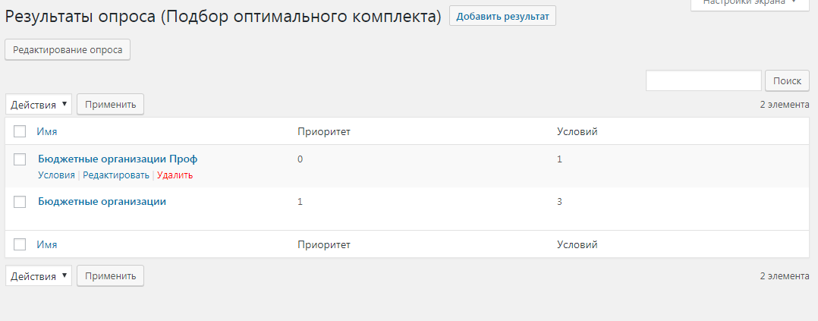
Название результата и его описание будут отображаться в конце опроса пользователю, который выполнил одно из условий результата. Важно, чтобы в настройках опроса не стоял флаг «Опрос без результатов для авторизованных пользователей».
Чтобы добавлять или редактировать условия результата, необходимо навести курсор на результат и нажать на кнопку «Редактировать». Если результатов опроса нет, то первоначально необходимо создать результат с помощью кнопки «Добавить результат».
В результате откроется окно редактирования результата. В данном окне для настройки доступны следующие блоки:

- Заголовок
- Описание
- Приоритет – приоритет результата при совпадении условий у нескольких результатов. Чем число в приоритете меньше, тем приоритет выше.

Чтобы добавить/редактировать условия для результата, необходимо в списке результатов опроса навести курсор на нужный результат и нажать на кнопку «Условия». В открывшемся диалоговом окне можно либо добавить условие через кнопку «Добавить условие», либо редактировать уже ранее созданное условие.

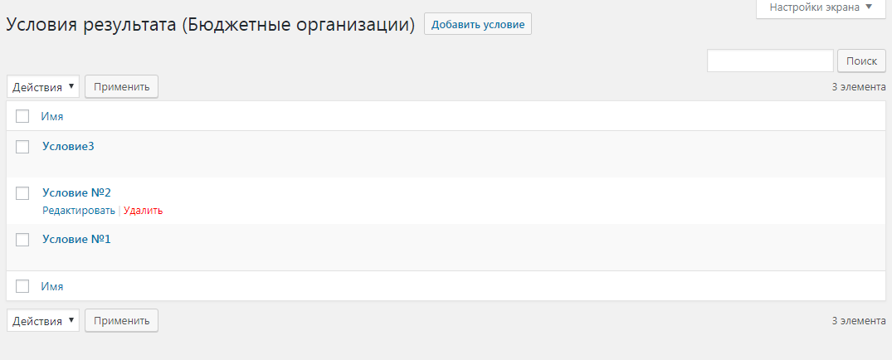

В результате откроется окно редактирования условия. В данном окне необходимо указать ответы на вопросы, их для каждого вопроса можно указывать несколько. Если пользователь при прохождении теста попадет под заданное условие, то в конце он получит результат, внутри которого было создано условие.

Настроенный опрос вы можете вывести на страницу портала с помощью виджета «NM: Опрос». В настройках виджета можно задать разрешенные ранги клиента, заголовок и именно тот опрос, который будет выводить данный виджет. Если опроса в настройках задано не будет – виджет отображаться не будет.
Так выглядит виджет на странице:
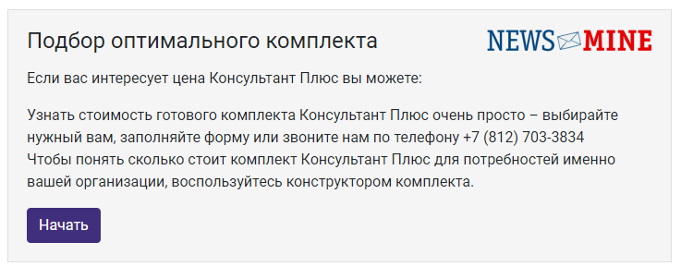
Так выглядит сам опрос при прохождении:
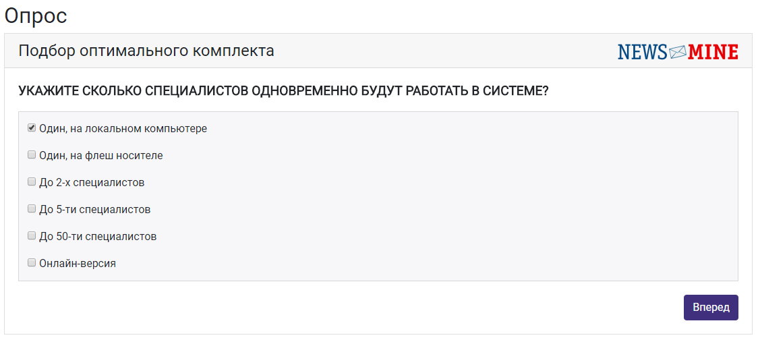
Вариант отображения результатов тестирования:
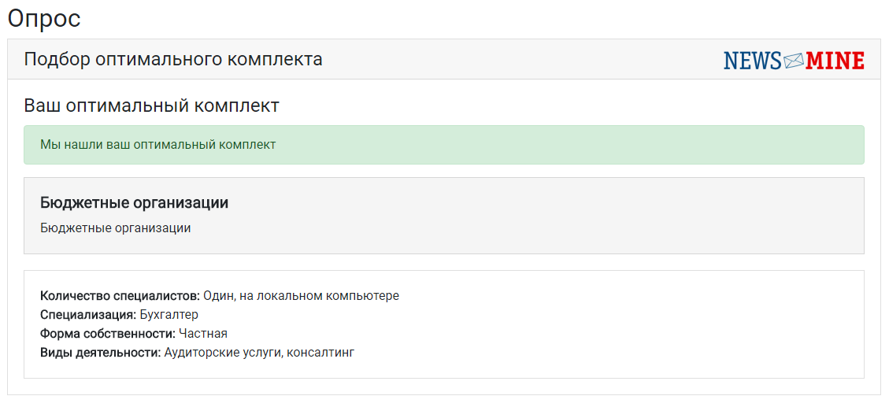

Подпункт «Голосование»

Блок голосований создан для проведения опросов из одного вопроса. Например, для проведения голосования за тему следующего вебинара.

Чтобы создать голосование, необходимо нажать на кнопку «Добавить голосование». В результате действия откроется диалог настройки, в котором добавлены следующие поля:

- Заголовок – название используется для обзора и не отображается в голосовании. Если поле оставить пустым, название сгенерируется автоматически.
- Вопрос
- Настройки
  - Скрывать результаты голосования – если данный флаг активен, после прохождения голосования пользователь не увидит результат голосования в процентном соотношении.
В настройках при активации флага добавляется поле «Текст результата» - этот текст будет отображаться пользователю вместо статистики после прохождения опроса. Например, "Спасибо за участие в опросе".
- Ответы – предложенные пользователю варианты ответа на вопрос.

Добавить голосование на страницу можно при помощи виджета «NM: Голосование». В настройках виджета можно задать разрешенные ранги клиента, заголовок и именно то голосование, которое будет выводить данный виджет. Если голосование в настройках задано не будет – виджет отображаться не будет.

Статистика

В режиме администратора всегда можно посмотреть статистику по голосованию. Для этого на вкладке «Голосования» необходимо навести курсор на то голосование, по которому необходимо посмотреть статистику. В статистике отображается количество и процент проголосовавших за определенный вариант ответа в поле «Результат».
Результат можно фильтровать с помощью фильтров по пользователям и дате.
Также в статистике отображается список пользователей, прошедших тест, с датой прохождения теста.

В любой момент времени результаты голосования можно сбросить с помощью кнопки «Сброс всей статистики». При этом результат голосования обнуляется и пользователи, прошедшие тест, смогут пройти его заново.

Так выглядит голосование до прохождения:

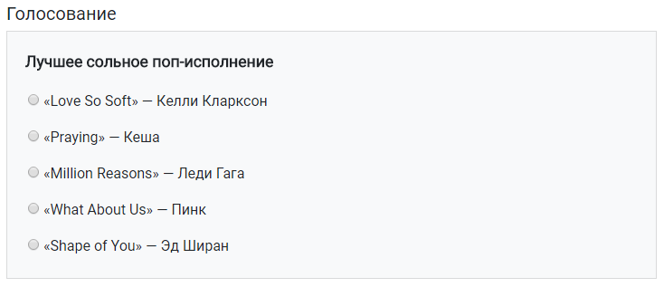

Вариант отображения голосования после выбора варианта ответа:
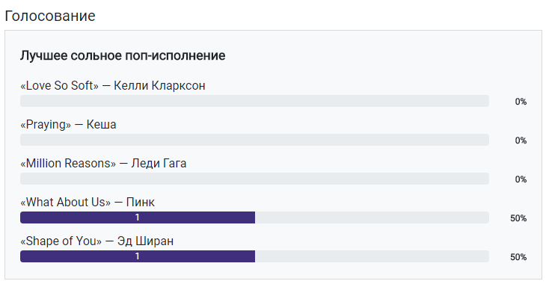

Подпункт «Настройки»

Содержит поле «Адрес для уведомлений о прохождении опросов и голосований», в которое можно ввести тот e-mail, на который будут приходить уведомления о прохождении пользователями тестов.

